* 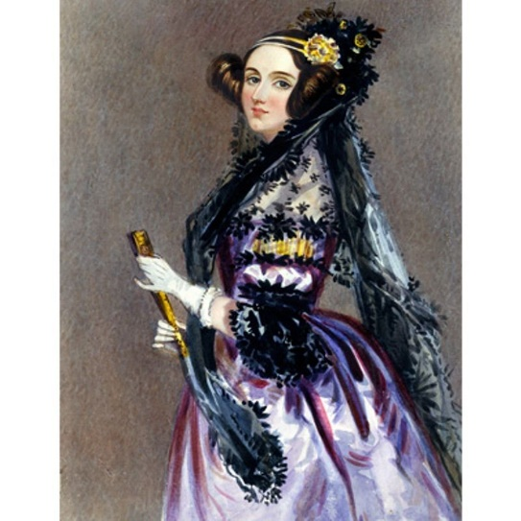**১. অ্যাডা লাভলেস – কম্পিউটার প্রোগ্রামিংয়ের জননী**

অ্যাডা লাভলেস একটি ঐতিহাসিকভাবে বিখ্যাত পরিবারে জন্মগ্রহণ করেছিলেন। তার বাবার খ্যাতি এবং তার মায়ের অর্থের কোনো কমতি ছিল না। এসব দিয়ে তিনি তার সমগ্র জীবন বিলাস-বহুলভাবে কাটিয়ে দিতে পারতেন। কিন্তু তার পরিবর্তে তিনি গণনামূলক কম্পিউটার অ্যালগরিদম লেখার সিদ্ধান্ত নেন এবং যার ফলস্বরূপ তাকে "প্রোগ্রামিংয়ের জননী" উপাধি প্রদান করা হয়। তিনি উনিশ শতকের মাঝামাঝি প্রথম কম্পিউটার প্রোগ্রামার হওয়ার স্বীকৃতি অর্জন করেছিলেন। তিনিই সর্বপ্রথম গণনার কাজটি কিভাবে আরো কার্যকর করা যায় সেটি নিয়ে ভেবেছিলেন।

লাভলেসের জন্মের মাত্র কয়েক সপ্তাহ পরে, তার বাবা, বিখ্যাত কবি লর্ড বায়রন তাকে এবং তাঁর মা লেডি অ্যান ইসাবেলাকে রেখে চলে যান। লর্ড বায়রন যখন ইউরোপ জুড়ে চমকপ্রদভাবে খ্যাতি অৰ্জন করে যাচ্ছিলেন, তখন লেডি অ্যান তার মেয়ে অ্যাডা লাভলেসকে একজন স্বাধীন ও আধুনিক নারী হিসাবে গড়ে তোলেন। লেডি অ্যান তার মেয়ে অ্যাডাকে গণিত, বিজ্ঞান, সামাজিক কাঠামো, চিকিৎসা ব্যবস্থা এবং জ্যোতির্বিজ্ঞান সম্পর্কে শেখানোর জন্য একজন খ্যাতিমান টিউটর নিয়োগ করেছিলেন। লাভলেসের মা আশা করেছিলেন যে, এই বিস্তারিত অধ্যয়নগুলি তার মেয়েকে অ্যাডার পিতা কবি লর্ড বায়রনের গুরুগম্ভীর এবং অনাকাঙ্ক্ষিত চরিত্রের বিকাশ থেকে রক্ষা করবে। অ্যাডা লাভলেস প্রতিটি বিষয়ের প্রতি আগ্রহ দেখিয়েছিলেন। মায়ের কারণেই অ্যাডা ছোটবেলা থেকে বিজ্ঞান ও গণিতে আগ্রহী হয়ে ওঠেন। প্রথমত, তিনি আকাশে উড়ন্ত বস্তু সম্পর্কে অবিশ্বাস্যভাবে আগ্রহী ছিলেন এবং তিনি পাখিদেরকে ভালোভাবে পর্যবেক্ষণ করতেন। এমনকি তিনি তার নিজস্ব চিত্রের সাহায্যে "ফ্লাইওলজি" নামে একটি গাইড তৈরি করেছিলেন। পরবর্তী জীবনে, তিনি তার পিতামাতার বিপরীত মনোভাবগুলির প্রতি আগ্রহী হয়ে ওঠেন এবং "কল্পনা এবং ব্যবহারিকতার সম্পর্ক" বিষয়ে একটি প্রবন্ধ লিখেছিলেন। তবে তাঁর সর্বাধিক প্রভাবশালী লেখা প্রকাশিত হয় ১৮৩৩ সালে, যখন তিনি একটি অনুষ্ঠানে অংশ নিয়েছিলেন এবং সেখানে তার পরবর্তী শিক্ষকের সাথে দেখা করেছিলেন।

এই গৃহশিক্ষক ছিলেন আর কেউ নন বরং কম্পিউটারের জনক হিসাবে পরিচিত স্বয়ং চার্লস ব্যাবেজ। তিনি অ্যাডা লাভলসের দৃষ্টি আকর্ষণ করেছিলেন। একই ধরণের মানসিকতা হওয়ার কারণে দু'জনই দ্রুত বন্ধু হয়ে ওঠেন এবং ব্যাবেজ তার এনালিটিক্যাল ইঞ্জিনের পরিকল্পনা লাভলেসকে দেখিয়েছিলেন যা তার প্রথম কম্পিউটেশনাল মেশিন এর চেয়ে আরও জটিল সমীকরণ গণনা করার জন্য ডিজাইন করা হয়েছিল। তাদের ঘনিষ্ঠ সম্পর্কের কারণে, ব্যাবেজ অ্যাডা লাভলেসকে ফ্রেঞ্চ থেকে ইংরেজিতে ব্যাবেজের রচনা সম্পর্কিত একটি নিবন্ধ অনুবাদ করার দায়িত্ব দিয়েছিলেন।

অ্যাডা লাভলেস এই কাজটি অত্তনো দক্ষতার সাথে সম্পন্ন করেন, তবে আরও গুরুত্বপূর্ণ বিষয় হল তিনি অনুবাদে নিজের নোট যুক্ত করেন। যার ফলে নিবন্ধের আকার প্রায় চারগুণ বৃদ্ধি পায়। এই নোটগুলির মধ্যে ছিল কীভাবে প্রোগ্রামিংয়ের কোড ব্যবহার করে কোনও মেশিনের সাথে যোগাযোগ করা যেতে পারে। এখানে "যোগাযোগ" বলতে বোঝানো হয়েছিল যে কোনও মেশিনে অর্থবোধক অক্ষর তৈরি করে চিঠি এবং সংখ্যা ইত্যাদি লেখা। এবং এ কাগতি করার জন্য তিনি লুপিং প্রক্রিয়া তৈরির পদক্ষেপ বর্ণনা করেন এবং অ্যালগরিদম প্রোগ্রামিংয়ের ধারণা প্রকাশ করেন, যা প্রোগ্রামাররা আজও বিশ্বব্যাপী ব্যবহার করে চলেছেন।

The science of operation, as it originates from mathematics in particular, is a science of its own, and has its own abstract truths and values.

- Ada Lovelace